АКТИВНА НАСТАВА
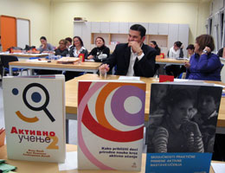
Један од најразвијенијих и најквалитетнијих програма стручног усавршавања запослених у школама, јесте програм Активног учења/наставе.
Овај програм се развија и постоји већ више од 10 година, уз подршку UNICEF-а и Министарства просвете. Започео је да се развија прво у основним школама, а затим се проширио и на средње школе и на факултете, тако да је постао и саставни део редовних програма на појединим студијским групама. Поред тога програм има и развијене модуле за рад у малим сеоским школама и комбинованим одељењима, МАКО и програм за рад са децом ромске популације, AURO програм.
Иза програма стоји Образовни форум и Институт за психологију, а ауторски тим пројекта су Иван Ивић, Ана Пешикан и Слободанка Антић.
Програм прате и приручници Активна настава/учење, прво и друго издање и Приручник АУН у природним наукама.
Циљ програма јесте осавремењивање наставног процеса, кроз промену положаја детета у школи, путем нових и савремених метода рада у настави помоћу којих ученик постаје активан субјект у стицању знања, а што све доводи до јединства процеса учења и наставе.
Сматрамо да овај програм има такође изузетан значај и за рад школског педагога, јер га стручно оснажује, подстиче, даје смернице адекватног праћења и учествовања у креирању наставног процеса у школи у којој ради. Поједини чланови Друштва су инструктори за овај програм.
На семинару су били сви наставници, директор и психолог школе.

